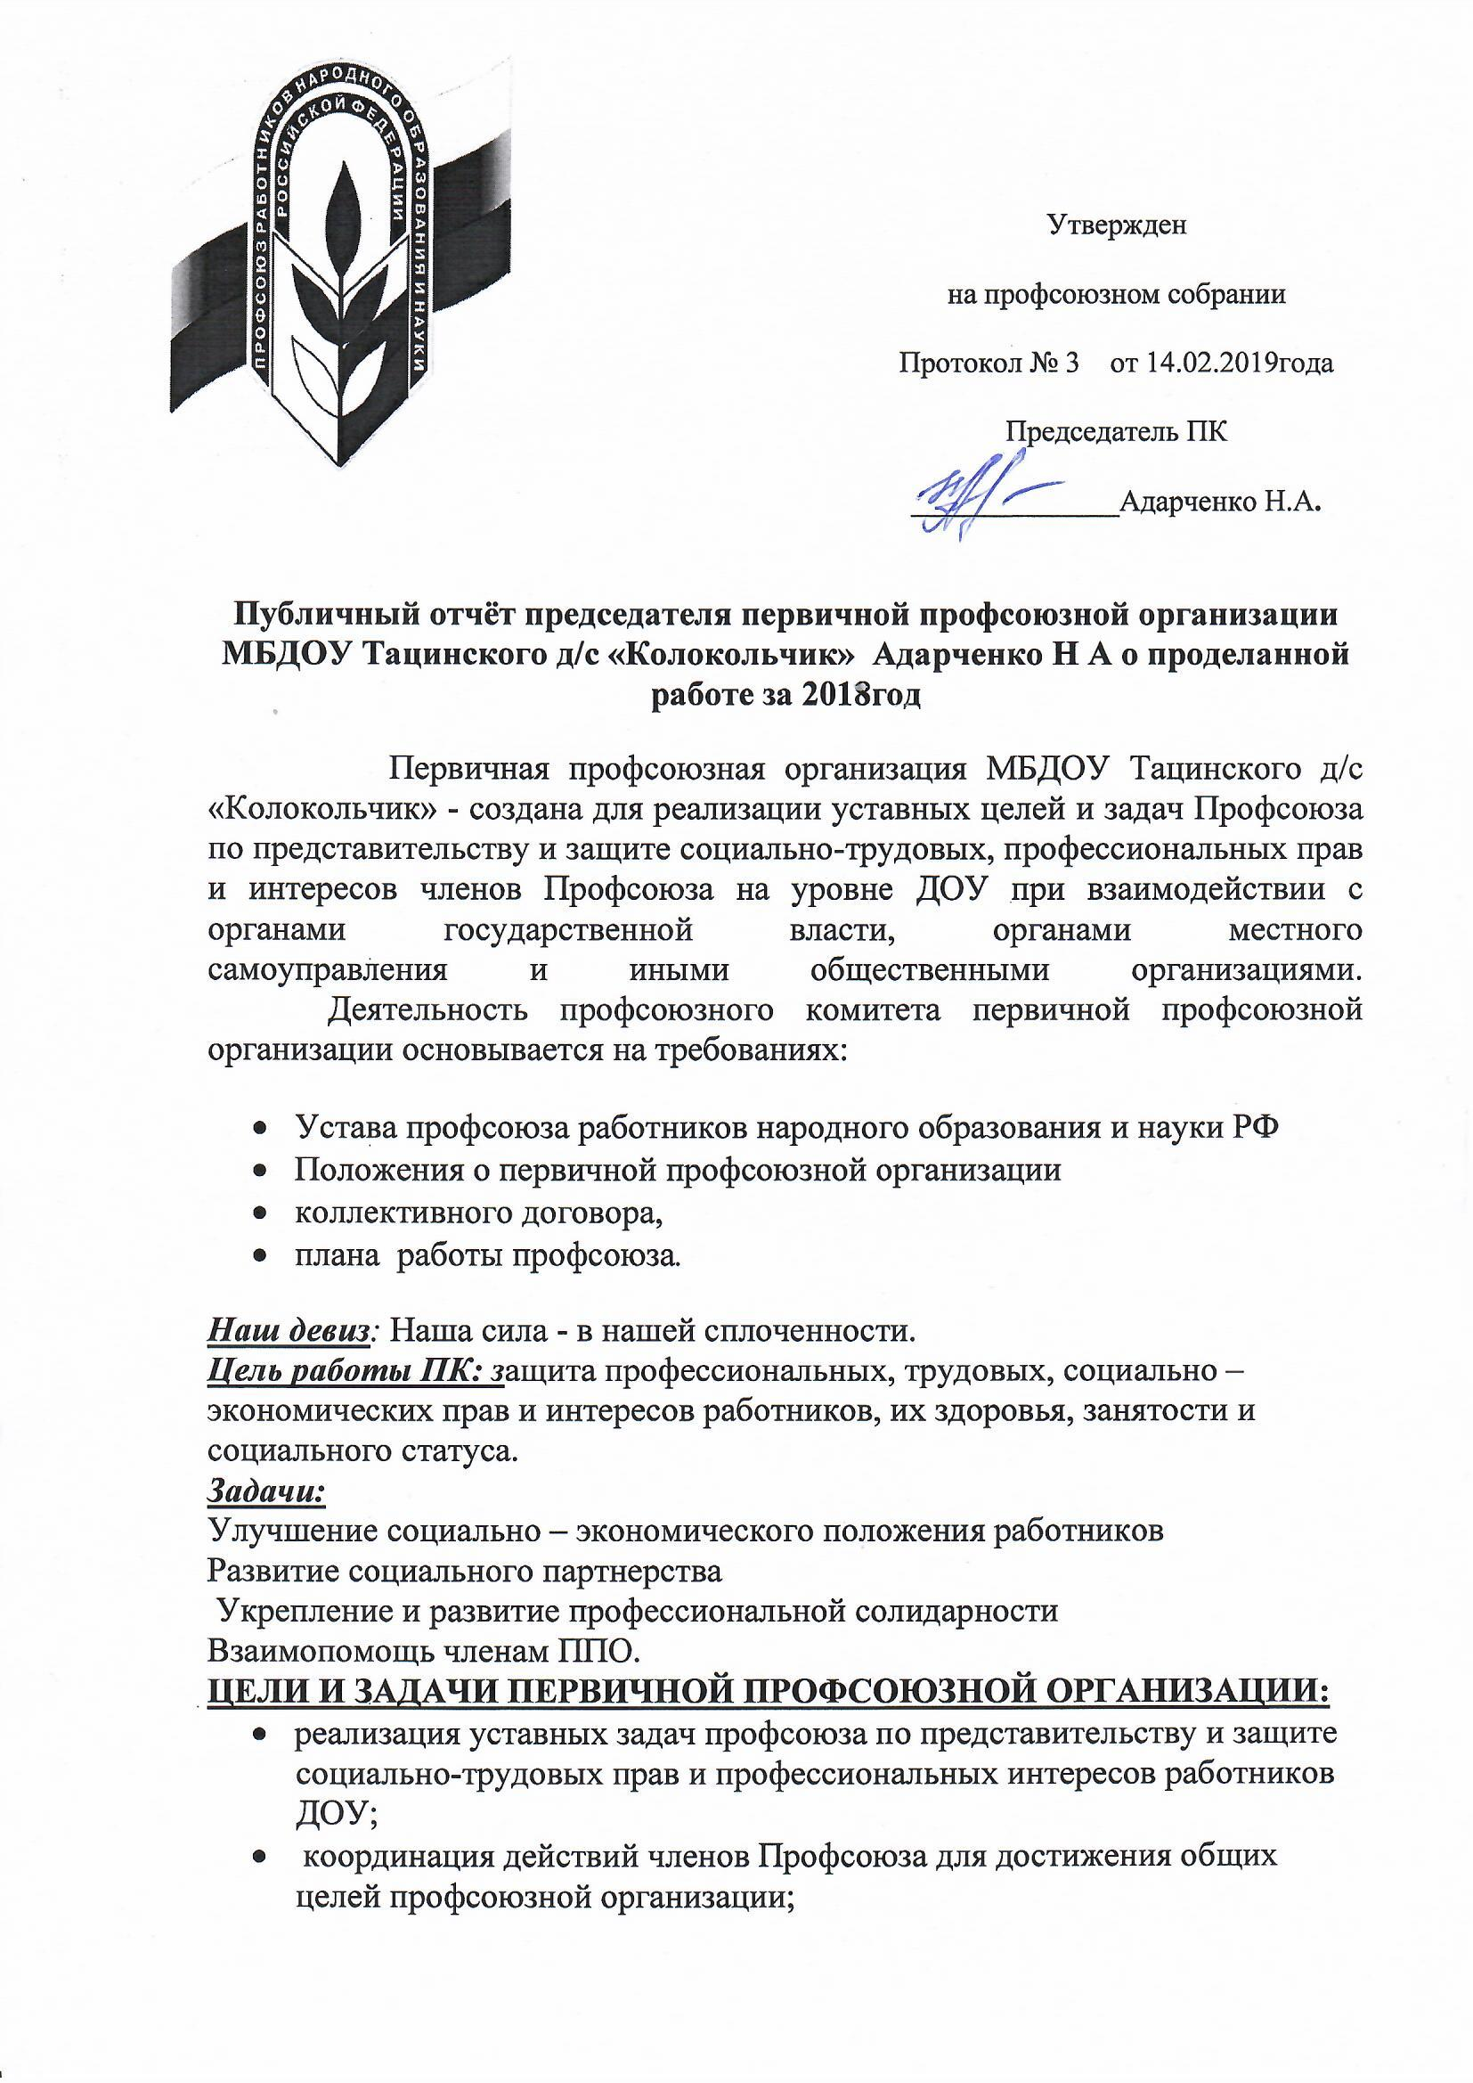

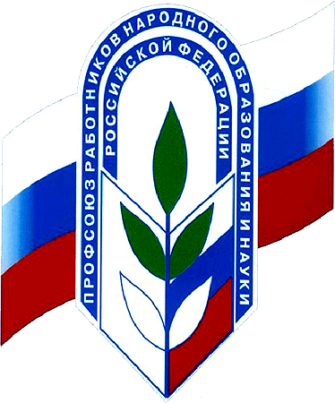
Утвержден
на профсоюзном собрании
Протокол № 3 от 14.02.2019года
Председатель ПК
______________Адарченко Н.А.

Публичный отчёт председателя первичной профсоюзной организации
МБДОУ Тацинского д/с «Колокольчик» Адарченко Н А о проделанной работе за 2018год
Первичная профсоюзная организация МБДОУ Тацинского д/с «Колокольчик» - создана для реализации уставных целей и задач Профсоюза по представительству и защите социально-трудовых, профессиональных прав и интересов членов Профсоюза на уровне ДОУ при взаимодействии с органами государственной власти, органами местного самоуправления и иными общественными организациями.
Деятельность профсоюзного комитета первичной профсоюзной организации основывается на требованиях:
- Устава профсоюза работников народного образования и науки РФ
- Положения о первичной профсоюзной организации
- коллективного договора,
- плана работы профсоюза.
Наш девиз: Наша сила - в нашей сплоченности.
Цель работы ПК: защита профессиональных, трудовых, социально – экономических прав и интересов работников, их здоровья, занятости и социального статуса.
Задачи:
Улучшение социально – экономического положения работников
Развитие социального партнерства
Укрепление и развитие профессиональной солидарности
Взаимопомощь членам ППО.
ЦЕЛИ И ЗАДАЧИ ПЕРВИЧНОЙ ПРОФСОЮЗНОЙ ОРГАНИЗАЦИИ:
- реализация уставных задач профсоюза по представительству и защите социально-трудовых прав и профессиональных интересов работников ДОУ;
- координация действий членов Профсоюза для достижения общих целей профсоюзной организации;
- профсоюзный контроль за соблюдением в ДОУ законодательства о труде и охране труда;
- улучшение материального положения, укрепление здоровья и повышение жизненного уровня работников;
- информационное обеспечение членов Профсоюза, разъяснение мер, принимаемых Профсоюзом по реализации уставных целей и задач;
- организация приема в Профсоюз и учет членов Профсоюза, осуществление организационных мероприятий по повышению мотивации профсоюзного членства;
- создание условий, обеспечивающих вовлечение членов Профсоюза в профсоюзную работу.

Профсоюз сегодня – это единственная организация, которая защищает трудовые права работников, добивается выполнения социальных гарантий, улучшает микроклимат в коллективе. Задача по сплочению коллектива – одна из главных задач профсоюзного комитета. Мы хотим, чтобы все работники: и администрация, и педагоги , и технический персонал были объединены не только профессиональной деятельностью, но и досугом, чтобы коллектив участвовал в жизни каждого сотрудника, помогал решать проблемы, радовался и огорчался вместе с ними.

На учете профсоюзной организации в МБДОУ Тацинском д/сада «Колокольчик» 54 члена профсоюзной организации(100%).Выборным и исполнительным органом профсоюзной организации является профсоюзный комитет. Главным фактором членства в профсоюзе является работа профсоюза по защите социально - трудовых и профессиональных интересов членов профсоюза.

ДЕЯТЕЛЬНОСТЬ ПРОФСОЮЗНОГО КОМИТЕТА

Все члены профсоюзной организации МБДОУ Тацинского детского сада «Колокольчик» имеют право на защиту их социально-трудовых прав и профессиональных интересов.
Реализацию этого права осуществляет профсоюзный комитет в составе:
- Адарченко Н А – старший воспитатель, председатель профсоюзной организации
- Мизенко С .Н – педагог-психолог, уполномоченный по охране труда
- Бузмакова О. А – музыкальный руководитель, соцстрах
- Мышанская Н.В.- воспитатель
- Ткачева М.Г – воспитатель, председатель комиссии по культурномассовой работе.
Вся работа профсоюзного комитета проводится в тесном сотрудничестве с администрацией дошкольного учреждения, так, как взаимоподдержка и взаимовыручка определяет стиль взаимоотношений между руководителем и профсоюзным комитетом.
В 2018 году профсоюзным комитетом были проведены 8 заседаний, на которых решались вопросы:
- оплаты труда, компенсирующих и стимулирующих выплат работникам учреждения;
- охраны труда в учреждении;
- утверждения локальных актов учреждения;
- подготовка совместных мероприятий членов Профсоюза (субботники, туристический отдых);
- доведение важной информации до сотрудников (социальные гарантии, организационные вопросы);
- оказания методической, консультационной и материальной помощи членам Профсоюза;
- составления ежегодных статистических отчетов;
- ведения профсоюзной документации
КОЛЛЕКТИВНЫЙ ДОГОВОР

Основным инструментом социального партнерства между работодателем и Профсоюзной организацией ДОУ является Коллективный договор, который регулирует вопросы условий труда, организации отдыха, предоставления льгот и гарантий работникам учреждения. Договор прошел уведомительную регистрацию в управлении по труду министерства труда и социального развития Ростовской области №8371/18-583 от 30.03.2018года

ТЕСНОЕ СОТРУДНИЧЕСТВО

Профсоюз ДОУ тесно сотрудничает с районной профсоюзной организацией
Администрация учреждения при разработке нормативно-правовых актов, затрагивающих социально-трудовые права работников, учитывает мнение профсоюза. Представители профсоюза входят в состав всех комиссий. Профсоюзный комитет участвует в разработке положения о стимулирующем доходе, участвует в заседаниях комиссии по распределению стимулирующего дохода, премирования работников, составления графика отпусков, оказание материальной помощи.
Принимает участие в работе аттестационной комиссии по проведению аттестации рабочих мест по условиям труда. Инструкции утверждаются заведующим ДОУ и согласовываются с председателем профкома.
В коллективе созданы условия, способствующие творческому и профессиональному росту каждого работника ДОУ. Своевременно по графику педагоги повышают свою профессиональную квалификацию и в назначенные сроки проходят аттестацию.
Ежегодно председатель первичной профсоюзной организации Адарченко Н А и заведующая Храмкова И М отчитываются по итогам выполнения коллективного договора на общем собрании работников нашего дошкольного учреждения.
ОХРАНА ТРУДА И ЗДОРОВЬЯ
Первичная профсоюзная организация в 2018году проводила работу по данному направлению в соответствии с соглашением по охране труда уполномоченными по охране труда Ткачевой М . Г. и Мизенко С. Н . В течение года осуществлялся контроль над соблюдением инструкций по технике безопасности во время рабочего дня, проводились различные инструктажи по правилам пожарной безопасности и террористических актах, тренировочные занятия по эвакуации из здания воспитанников и работников детского сада. Ежегодно в начале учебного года все помещения приводятся в соответствие с нормами охраны труда, изложенными в СанПиНе. В 2018году в учреждении несчастных случаев не зарегистрировано. В ДОУ 52 рабочих места прошли специальную оценку условий труда. В ДОУ имеется стенд по охране труда, где отражается информация о проводимых и мероприятиях по охране труда в ДОУ.
КУЛЬТУРНО-МАССОВАЯ РАБОТА.
В нашей профсоюзной организации стало доброй традицией поздравления работников с профессиональными и календарными праздниками, с юбилейными датами. В такие дни для каждого находятся доброе слово и материальная поддержка.
В 2018 году у нас были юбиляры: воспитатели Мышанская Н В и Громадина А. А. (50лет), Казаченко Л .Ф. (55лет), которые были награждены почетной грамотой районной профсоюзной организации и денежной премией.

Раскрытию творческих способностей сотрудников способствует проводимые мероприятия: участие в ежегодном традиционном конкурсе педагогического мастерства «Учитель года». Победитель конкурса «Учитель 2018года» в номинации «Воспитатель» Забродина И. П. решением Тацинской профсоюзной организации Общероссийского профсоюза образования была награждена поездкой в санаторий Одиссея в поселке Лазаревском.

РАЗВИТИЕ ТВОРЧЕСКОГО ПОТЕНЦИАЛА ПЕДАГОГОВ

Профсоюзная организация поддерживает развитие творческого потенциала педагогов. В течение 2018года педагоги были награждены и отмечены :
Март 2018 года - Лауреаты 1 степени районного конкурса "Мир начинается с детства" детский коллектив «Казачата» /музыкальный руководитель Бузмакова О.А./
Март 2018 года - Лауреаты 3 степени районного конкурса "Казачья сторона" детский коллектив «Горошинки» /музыкальный руководитель Бузмакова О.А./
Май 2018 года - Учитель-логопед Бабакова Т.Г. победитель муниципального этапа областного конкурса «Лучший педагогический работник дошкольного образования Ростовской области»
Август 2018 год -Благодарственное письмо Отдела образования администрации Тацинского района за лучшую подготовку образовательной организации к 2018-2019 учебному году
Октябрь 2018 года - Почетная грамота Отдела образования Администрации Тацинского района за 1 место в районной конкурсной программе «Покровская ярмарка идей»
Ноябрь 2018года- Благодарственное письмо Департамента по делам казачества и кадетских учебных заведений Ростовской области за вклад в сфере военно-патриотической, образовательной и культурно-исторической деятельности по возрождению казачества.
На августовской конференции были награждены грамотами наши педагоги за многолетний добросовестный труд в сфере образования, высокий профессионализм, значительный личный вклад в дело обучения и воспитания подрастающего поколения- заведующий ДОУ Храмкова И. М. – грамота министерства образования РФ и воспитатель Ткачева М Г –грамота главы Тацинского района
ФИНАНСИРОВАНИЕ ПЕРВИЧНОЙ ПРОФСОЮЗНОЙ ОРГАНИЗАЦИИ
Учёт членов Профсоюза осуществляется профсоюзным комитетом. Ежемесячно перечисляются на счёт профсоюза членские взносы из заработной платы работников.
Финансовое обеспечение деятельности профсоюзной организации проводилось в соответствии со сметой, утвержденной профсоюзным комитетом, решением собрания, с соблюдением норм законодательства и бухгалтерского учёта. Основная доля денежных средств профсоюзного бюджета направлена на обеспечение организационных мероприятий, связанных с осуществлением уставных функций.
В течение 2018года 3 человекам была оказана материальная помощь, 3 человекам на материальную поддержку юбиляров.

ИНФОРМИРОВАНИЕ ЧЛЕНОВ ПЕРВИЧНОЙ ПРОФСОЮЗНОЙ ОРГАНИЗАЦИИ

Информация – это та база, на которой строится вся работа нашей профсоюзной организации. Профком выписывает газету «Мой профсоюз».
Профком ДОУ проводит большую работу по освещению деятельности Профсоюза через наглядную агитацию. В распоряжении профсоюзного комитета для информирования членов профсоюза, а также всей общественности школы используются:
- сайт профсоюзной организации ДОУ;
- информационный стенд профкома.
- стенд по охране труда
Работа профсоюзного комитета ДОУ представлена на сайте ДОУ , который постоянно обновляется и дополняется необходимой информацией.
Информационный стенд профкома работников знакомит членов профсоюза и остальных сотрудников школы с отдельными сторонами жизни и деятельности профсоюзной организации как ДОУ так и районного профсоюза образования
У профсоюзного комитета есть над чем работать. Главными направлениями в нашей работе остаются: защита прав и интересов работников учреждения, соблюдение законности, повышение ответственности за результаты своего личного труда и работы коллектива в целом.
Обобщая результаты работы можно сделать вывод- стремимся к лучшему – приумножая опыт .

